Plano de Aula nº9
Professora: Marta Taveira |  |  |  |  |  | Ano/Turma: 10ºB | Hora: 11:25 |  | Local: Espaço 3
Aula: 9 |  |  |  | Sessão: 9 de 14 |  | Data: 02/10/25 | Tempo útil: 30 min |  | Material: 10 cones, 20 sinalizadores, 17 coletes, 16 fitas, 12 bolas
UT/UD: Futebol |  |  |  |  |  | Duração: 50 min | Nº alunos: 23
Função Didática: Exercitação da receção/controlo, da condução de bola, da posição básica defensiva, da penetração, da contenção e da cobertura ofensiva. Introdução e Exercitação do desarme e da interseção.
Conteúdos: Receção/controlo, passe curto, condução de bola, penetração e contenção.
Objetivos da aula: |  |  | HM |  | Realizar as técnicas: passe (curto), receção/controlo, condução de bola, posição básica defensiva, penetração, contenção, cobertura ofensiva, desarme e interseção.
 |  |  | FT/CF |  | Desenvolver a força explosiva, a velocidade, a resistência, a reação, a orientação no espaço e o equilíbrio em movimento.
 |  |  | CD |  | Regras básicas e conteúdos técnico-táticos da modalidade de futebol.
 |  |  | CPS |  | Incutir valores de fair play, respeito, disciplina, trabalho em equipa, cooperação e responsabilidade.
 |  | Objetivos comportamentais |  |  | Situação de aprendizagem |  Organização didático metodológica |  |  | Componentes Críticas / Critérios de Êxito
INICIAL | 5’ | O aluno prepara-se para a prática fundamental da aula, através de um trabalho de introdução ao desarme e a interseção e de exercitação da condução de bola.  Competitividade com promoção de valores de fairplay e cooperação. |  |  | 1.Jogo da cauda  6 alunos a apanhar; 7 a fugir com bola; 9 a fugir sem bola.  Os apanhadores só podem apanhar colegas que estejam com bola, o que obriga os fugitivos (que têm um colete preso) a tomar decisões rápidas sobre quando devem passar aos colegas ou conduzir a bola. Sempre que um aluno com bola é apanhado, deve entregar de imediato a bola a um colega sem bola, garantindo que o número de bolas em jogo se mantém, e passa automaticamente a integrar o grupo dos apanhadores. O jogo decorre em espaço delimitado e pode ser jogado até 4 rondas, de 2´cada.  Ao final de 2’ a professora vai apitar, e os alunos que estão a apanhar devem realizar:  - 5 flexões  - 5 agachamentos  - 5 saltos de canguru  - 5 abdominais |  |  | - Passes curtos e rasteiros ao chão, direcionados para o colega da frente;  - Receção de bola controlada;
FUNDAMENTAL | 15´ | -Verificar a posição básica defensiva .  -Verificar a correta realização das habilidades da penetração e contenção  - Verificar a correta realização do desarme  -Verificar que há cooperação entre os os atacantes |  |  | 2.Jogo de GR+1x1+ GR  4 campos de GR+1x1+ GR  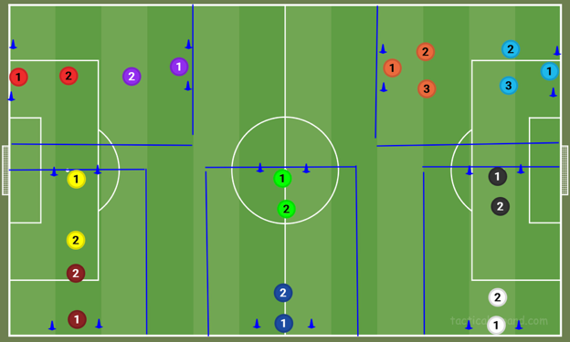  1 campo de GR+2x2+GR |  |  | - A posição básica defensiva deve ser realizada corretamente (joelhos semi-fletidos, pernas afastadas à largura dos ombros, um pé ligeiramente á frente do outro e tronco ligeiramente inclinado).  - O atacante desloca-se em direção à baliza (penetração).  - O defensor não permite que o atacante passe por ele e corta possíveis linhas de passe (contenção e desarme).  - A condução de bola deve ser objetiva e em direção ao espaço vazio, ou seja, sem defensor.
 |  | -Verificar a posição básica defensiva .  -Verificar a correta realização das habilidades da penetração, contenção e cobertura ofensiva.  - Verificar a correta realização da interseção e do desarme.  -Verificar que há cooperação entre os os atacantes |  |  | 2.1 2x1+GR  Agora a equipa que esta a atacar, o GR ataca tambem, criando assim uma situação de 2x1+GR (3x2+GR, num dos campos) e de superioridade numérica, |  |  | - A posição básica defensiva deve ser realizada corretamente (joelhos semi-fletidos, pernas afastadas à largura dos ombros, um pé ligeiramente á frente do outro e tronco ligeiramente inclinado).  - O atacante desloca-se em direção à baliza (penetração).  - O defensor não permite que o atacante passe por ele e corta possíveis linhas de passe (contenção e desarme).  - A condução de bola deve ser objetiva e em direção ao espaço vazio, ou seja, sem defensor.
FINAL | 10’ | - Garantir que todos os elementos das equipas estão em atividade, tocando todos na bola e realizando todos as ações pretendidas.  -Verificar se as ações lecionadas ao longo da aula estão a ser postas em prática.  -Dar a menor quantidade de feedback possível, de forma a deixar os alunos explorar soluções e competirem entre si durante o tempo restante da aula, de forma cooperante e com fair-play.  -Garantir que os alunos colocam a bola em movimento através da execução do passe, garantindo assim a sua correta introdução. |  |  | 4 – Torneio (GR+3 X 3+GR): 6 equipas (4 de 4 elementos e 2 de 3 elementos)  - Realização de um torneio 3x3, 2 equipas sem GR e 4 com GR, utilizando quatro campos em simultâneo. O torneio deve ser realizado através da atribuição de 1 ponto por cada vitória, sendo que, em caso de vitória, a equipa vencedora sobe de campo e a equipa derrotada permanece no mesmo campo (criação de divisões).  - 3 campos – a professora desloca-se pelo espaço.  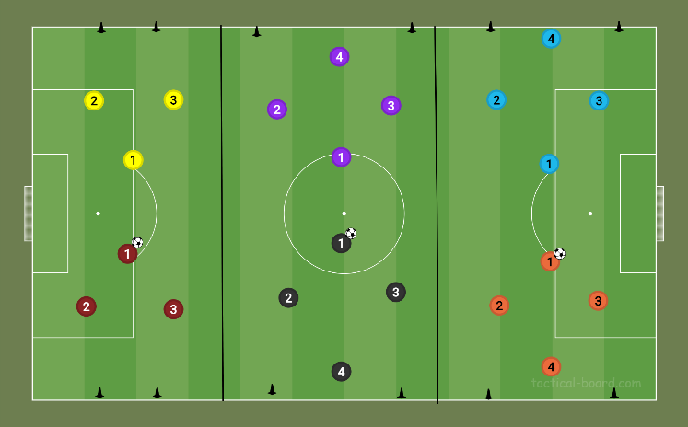 |  |  | - Verificar a correta realização das ações realizadas ao longo da aula.  -Garantir a competitividade através da pontuação (torneio).

Equipas de 3
- Equipa A (3): Amadeu Pimenta, Ana Morcela, Carolina Camelo
- Equipa B (3): Nuno, Diana Calheiros, Francisca Freitas
Equipas de 4
- Equipa C (4): Henrique Cunha, Rodrigo Nunes, Francisca Teixeira, Yasmin Weitz
- Equipa D (4): Lucas Azevedo, Helena Figueiredo, Leonor Peixoto, Mafalda Moreira
- Equipa E (4): Martim Palma, Clara Rosa, Maria João Afonso, Mariana Ribeiro
- Equipa F (4): Ricardo Carvalho, Tomás Pinto Matilde Costa, Rita Monteiro

